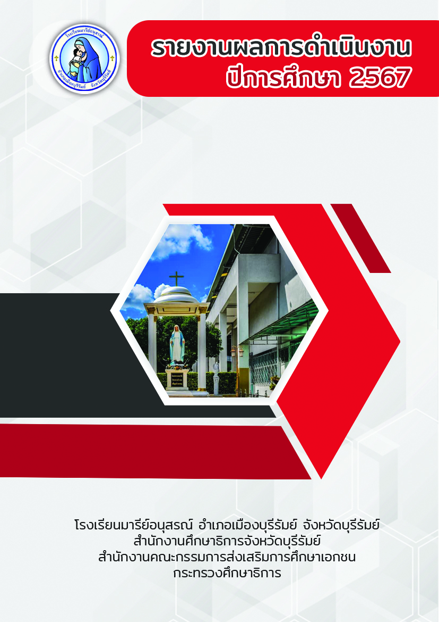
กิจกรรมวันเฉลิมพระเกียรติสมเด็จพระนางเจ้าสุทิดาพัชสุธาพิมลลักษณ พระบรมราชินี
ฝ่ายกิจการนักเรียน
คำนำ

เอกสารฉบับนี้ เป็นเอกสารรายงานการดำเนินงานฝ่ายกิจการนักเรียน กิจกรรมวันเฉลิมพระเกียรติ
สมเด็จพระนางเจ้าสุทิดาพัชสุธาพิมลลักษณ พระบรมราชินี ในวันที่ 31 พฤษภาคม 2567 ณ อาคารแมรี่
โดม เพื่อให้นักเรียนเป็นผู้มีคุณธรรม จริยธรรม มีคุณลักษณะที่พึงประสงค์อัตลักษณ์ของโรงเรียน มีจิตสำนึกที่
ดีทั้งกาย วาจา ใจ เป็นสมาชิกที่ดีของครอบครัว โรงเรียน ชุมชน สังคม และประเทศชาติ
ทั้งนี้ในการดำเนินกิจกรรมวันเฉลิมพระเกียรติ สมเด็จพระนางเจ้าสุทิดาพัชรสุธาพิมลลักษณ พระบรม
ราชินีผู้จัดทำขอขอบพระคุณบาทหลวงดร. จักรี พันธ์สมบัติ ผู้จัดการ/ ผู้อำนวยการโรงเรียนมารีย์
อนุสรณ์และคณะผู้บริหาร คณะครู ที่ให้ความร่วมมือ มีส่วนช่วยให้การดำเนินงานในครั้งนี้ได้สำเร็จบรรลุวัตถุประสงค์ทุกประการ
ผู้จัดทำหวังเป็นอย่างยิ่งว่าเอกสารฉบับนี้จะเป็นแนวทางในการจัดกิจกรรมให้ดียิ่งขึ้นต่อไป

หากมีข้อผิดพลาดประการใดผู้จัดทำจะได้นำไปปรับปรุงในครั้งต่อไป

นางดวงเดือน ศรีคุณ
ผู้จัดทำ

สารบัญ

เรื่อง | หน้า
คำนำ | ก
สารบัญ | ข
รายงานสรุปวันเฉลิมพระเกียรติ สมเด็จพระนางเจ้าสุทิดาพัชรสุธาพิมลลักษณ พระบรมราชินี
- สรุปผลการดำเนินงาน(ที่ปฏิบัติจริง) | 1
- วิธีการติดตาม/เครื่องมือการประเมินผลการปฏิบัติงาน | 1
- สรุปผลการดำเนินงานตามตัวชี้วัด | 2
- จุดเด่นของแผนงาน/โครงการ/กิจกรรมครั้งนี้ | 2
- ข้อเสนอแนะเพื่อการพัฒนาแผนงาน/โครงการ/กิจกรรมครั้งต่อไป | 2
ภาคผนวก
- รายงานสรุปนักเรียนเข้าร่วมพิธีเฉลิมพระชนมพรรษา สมเด็จพระนางเจ้าสุทิดา | 5
- รายงานแบบประเมินความพึงพอใจกิจกรรมวันเฉลิมพระเกียรติ สมเด็จพระนางเจ้าสุทิดา | 16
- คำสั่งแต่งตั้งคณะกรรมการดำเนินงานวันเฉลิมพระชนมพรรษาฯสมเด็จพระนางเจ้าสุทิดา | 17
- กำหนดการพิธีเฉลิมพระชนมพรรษาสมเด็จพระนางเจ้าสุทิดา | 24
- รายงานการประชุม ครั้งที่ 1/2567 | 25
- รายงานการประชุม ครั้งที่ 2/2567 | 28
- คำกล่าวถวายพระพรชัยมงคลเนื่องในวันเฉลิมพระชนมพรรษาสมเด็จพระนางเจ้าสุทิดา | 31
- แบบประเมินความความพึงพอใจกิจกรรมวันเฉลิมพระชนมพรรษาพระราชินี | 33
- ประมวลภาพการจัดกิจกรรม | 35

สรุปแผนงาน/โครงการ/กิจกรรม
ฝ่ายกิจการนักเรียน(งานส่งเสริมคุณธรรม จริยธรรม) โรงเรียนมารีย์อนุสรณ์
ปีการศึกษา 2567

ชื่อกิจกรรมกิจกรรมวันเฉลิมพระเกียรติ สมเด็จพระนางเจ้าสุทิดาพัชรสุธาพิมลลักษณ พระบรมราชินี
ฝ่ายกิจการงานนักเรียน ประเภทกิจกรรม กิจกรรมต่อเนื่อง
ตอบสนองแผนพัฒนาโรงเรียน:พันธกิจข้อที่ 1ยุทธศาสตร์ข้อที่ 1 เป้าหมายข้อที่ 1
ตอบสนองแผนพัฒนาฝ่าย:พันธกิจข้อที่ 1 ยุทธศาสตร์ข้อที่ 1 เป้าหมายข้อที่ 1
ตอบสนองมาตรฐานการศึกษา มาตรฐานที่ 1,2 ตัวบ่งชี้/เกณฑ์ที่ 2.1,2.4
ตอบสนองมาตรฐานการศึกษา สมศ.รอบที่4: มาตรฐานที่ 1,2ประเด็นที่ 1(1.3),2.1,2.2,2.3,2.4
ผู้รับผิดชอบ นางดวงเดือน ศรีคุณ

1. สรุปวิธีดำเนินการ (ที่ปฏิบัติจริง)
การดำเนินงานได้ประชุมคณะกรรมการกลุ่มงานส่งเสริมคุณธรรม จริยธรรม ฝ่ายกิจการนักเรียน คณะกรรมการกิจกรรมวันเฉลิมพระเกียรติ สมเด็จพระนางเจ้าสุทิดาพัชรสุธาพิมลลักษณ พระบรมราชินี
ปีการศึกษา 2567 แต่งตั้งคณะกรรมการ ดำเนินการจัดกิจกรรม และสรุปผลการดำเนินการรายงานผลต่อผู้บริหารระดับสูงตามลำดับ โดยสรุปผลการดำเนินการดังต่อไปนี้

2. งบประมาณ
ตั้งไว้ 300 บาท จ่ายจริง 300 บาท
รายการ | จำนวน
- ค่ามาลัยกร | 200
- ค่ากระดาษ A4 | 100
รวม | 300

3. วิธีการติดตาม/เครื่องมือการประเมินผลการปฏิบัติงาน
3.1 วิธีการติดตามการประเมินผลการจัดกิจกรรมวันเฉลิมพระเกียรติ สมเด็จพระนางเจ้าสุทิดาพัชรสุธาพิมลลักษณ พระบรมราชินี กำกับติดตามการดำเนินการกิจกรรมวันเฉลิมพระเกียรติ สมเด็จพระนางเจ้าสุทิดา พัชรสุธาพิมลลักษณ พระบรมราชินี ปีการศึกษา 2567 วันที่ 31 พฤษภาคม 2567
  - เครื่องมือ
- แบบรายงานจำนวนนักเรียนที่เข้าร่วมกิจกรรมวันเฉลิมพระสมเด็จพระนางเจ้าสุทิดา พัชรสุธาพิมลลักษณ พระบรมราชินี / แบบประเมินความพึงพอใจการจัดกิจกรรม
  - แหล่งข้อมูล
นักเรียนชั้นประถมศึกษาปีที่ 1 – 6 และนักเรียนชั้นมัธยมศึกษาปีที่ 1 - 4 จำนวน 2,264 คน

4.สรุปผลการดำเนินงานตามตัวชี้วัดความสำเร็จ
ที่ | ตามตัวชี้วัดความสำเร็จของ โครงการ | สภาพความสำเร็จ |  | ผลการดำเนินงาน
ที่ | ตามตัวชี้วัดความสำเร็จของ โครงการ | บรรลุ | ไม่บรรลุ | ผลการดำเนินงาน
1 | คณะครู บุคลากรทางการศึกษา และนักเรียน เข้าร่วมกิจกรรมวันเฉลิมพระเกียรติ ร้อยละ 90 |  |  | จากผลการดำเนินงานกิจกรรมวันเฉลิมพระเกียรติ สมเด็จพระนางเจ้าพัชรสุธาพิมลลักษณ พระบรมราชินี 31 พฤษภาคม 2567 พบว่านักเรียนจำนวน 2,264 คนเข้าร่วมกิจกรรม คิดเป็นร้อยละ 94.37
2 | นักเรียนเห็นความสำคัญของอัตลักษณ์และสามารถนำไปปฏิบัติตนได้ |  |  | จากผลการดำเนินงานกิจกรรมวันเฉลิมพระเกียรติ พระสมเด็จพระนางเจ้าสุทิดา พัชรสุธาพิมลลักษณ พระบรมราชินี วันที่ 31 พฤษภาคม 2567 จากแบบสอบถามความเข้าใจและเห็นความสำคัญ นักเรียนมีความเข้าใจและเห็นความสำคัญของการจัดกิจกรรมวันเฉลิมพระเกียรติ สมเด็จพระนางเจ้าสุทิดาพัชรสุธาพิมลลักษณ พระบรมราชินี อยู่ในระดับดีเยี่ยม

5. สรุปผลในภาพรวม
5.1 จุดเด่นของกิจกรรมในครั้งนี้
1. เป็นความร่วมมือของทุกฝ่าย 2. กิจกรรมบรรลุตามวัตถุประสงค์
3. นักเรียนเห็นความสำคัญคุณธรรม จริยธรรมด้านความรักเมตตา ซื่อสัตย์ กตัญญู อยู่อย่างพอเพียง
5.2 ข้อเสนอแนะในการทำกิจกรรมครั้งต่อไป
1.ควรมีการประชาสัมพันธ์กิจกรรมให้มากขึ้น
2.ควรมีการให้ความรู้เรื่องพระเกียรติพระสมเด็จพระนางเจ้าสุทิดา พัชรสุธาพิมลลักษณ พระบรมราชินี เพื่อให้นักเรียนตระหนักในการปฏิบัติตน

คณะกรรมการดำเนินการจะแก้ไขและหาแนวทางร่วมกัน เพื่อจัดกิจกรรมวันเฉลิมพระเกียรติ สมเด็จพระนางเจ้าสุทิดาพัชรสุธาพิมลลักษณ พระบรมราชินีให้เหมาะสมมากยิ่งขึ้นต่อไป


ลงชื่อ………………………………………….....
(นางดวงเดือน ศรีคุณ)
ผู้รับผิดชอบ

หมายเหตุ ได้แนบเอกสารหลักฐานประกอบการประเมินมาพร้อมกันนี้แล้ว


ลงชื่อ………………………………………….....ผู้รับทราบ
(นางภริตพร นวลเท่า)
ผู้ช่วยผู้อำนวยการฝ่ายกิจการนักเรียน

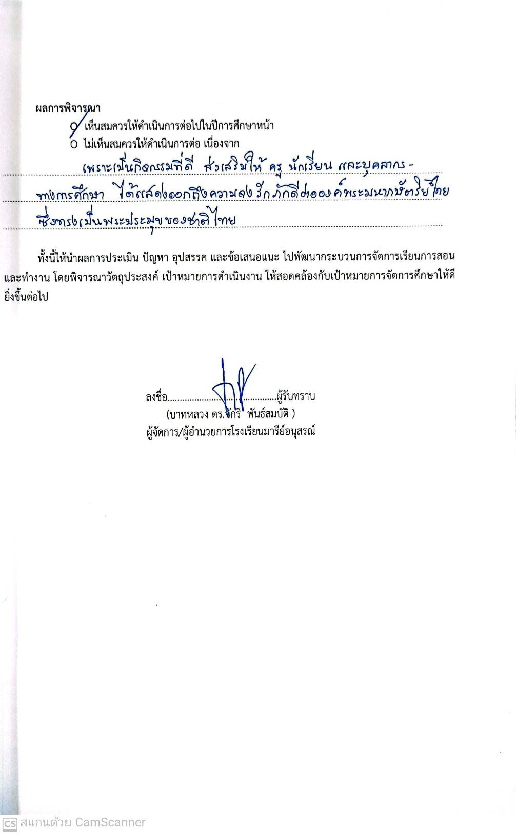

บันทึกเพิ่มเติม
……………………………………………………………………………………………………………………………………………………………………………………………………………………………………………………………………………………………………………………


ลงชื่อ………………………………………….....ผู้รับทราบ
(บาทหลวง ดร.จักรี พันธ์สมบัติ)
ผู้จัดการ/ผู้อำนวยการโรงเรียนมารีย์อนุสรณ์

สรุปผลการพิจารณา
เห็นสมควรให้ดำเนินการต่อไปในปีการศึกษาหน้า
ไม่เห็นสมควรให้ดำเนินการต่อไปในปีการศึกษาหน้า
……………………………………………………………………………………………………………………………………………………………………………………………………………………………………………………………………………………………………………………

ภาคผนวก

รายงานสรุปนักเรียนเข้าร่วมพิธีเฉลิมพระชนมพรรษา
สมเด็จพระนางเจ้าสุทิดา พัชรสุธาพิมลลักษณ พระบรมราชินี
วันที่ 31 เดือน พฤษภาคม พ.ศ.2567 ณ โรงเรียนมารีย์อนุสรณ์ จังหวัดบุรีรัมย์
ตารางที่ 1 แสดงจำนวนนักเรียนเข้าร่วมพิธีเฉลิมพระชนมพรรษา สมเด็จพระนางเจ้าสุหิดา พัชรสุธาพิมลลักษณ พระบรมราชินี

ลำดับ | ระดับชั้น | จำนวนนักเรียน | นักเรียนที่เข้าร่วม | ร้อยละ | นักเรียนไม่เข้าร่วม | ร้อยละ | หมายเหตุ
1 | ชั้นประถมศึกษาปีที่ 1 | 254 | 249 | 98.03 | 5 | 1.97
2 | ชั้นประถมศึกษาปีที่ 2 | 303 | 283 | 93.40 | 20 | 6.60
3 | ชั้นประถมศึกษาปีที่ 3 | 293 | 267 | 91.13 | 26 | 8.87
4 | ชั้นประถมศึกษาปีที่ 4 | 279 | 262 | 93.91 | 17 | 6.09
5 | ชั้นประถมศึกษาปีที่ 5 | 325 | 307 | 94.46 | 18 | 5.54
6 | ชั้นประถมศึกษาปีที่ 6 | 346 | 336 | 97.11 | 10 | 2.89
7 | ชั้นมัธยมศึกษาปีที่ 1 | 247 | 232 | 93.93 | 15 | 6.07
8 | ชั้นมัธยมศึกษาปีที่ 2 | 161 | 152 | 94.41 | 9 | 5.59
9 | ชั้นมัธยมศึกษาปีที่ 3 | 132 | 121 | 91.67 | 11 | 8.33
10 | ชั้นมัธยมศึกษาปีที่ 4 | 59 | 55 | 93.22 | 4 | 6.78
รวม |  | 2,399 | 2,264 |  | 135
เฉลี่ยร้อยละ |  | 100.00 | 94.37 |  | 5.63

จากตารางที่ 1 พบว่านักเรียน ระดับชั้นประถมศึกษาปีที่ 1 - ชั้นมัธยมศึกษาปีที่ 4
มาเข้าร่วมพิธีเฉลิมพระชนมพรรษา สมเด็จพระนางเจ้าสุทิดา พัชรสุธาพิมลลักษณ
พระบรมราชินีคิดเป็นร้อยละ 94.37
และนักเรียนที่ไม่ได้เข้าร่วมพิธีเฉลิมพระชนมพรรษา สมเด็จพระนางเจ้าสุทิดา
พัชรสุธาพิมลลักษณ พระบรมราชินีคิดเป็นร้อยละ 5.63

รายงานสรุปนักเรียนเข้าร่วมพิธีเฉลิมพระชนมพรรษา
สมเด็จพระนางเจ้าสุทิดา พัชรสุธาพิมลลักษณ พระบรมราชินี
วันที่ 31 เดือน พฤษภาคม พ.ศ.2567 ณ โรงเรียนมารีย์อนุสรณ์ จังหวัดบุรีรัมย์
ตารางที่ 2 แสดงจำนวนนักเรียนเข้าร่วมพิธีเฉลิมพระชนมพรรษา สมเด็จพระนางเจ้าสุหิดา พัชรสุธาพิมลลักษณ พระบรมราชินี

ลำดับ | ระดับชั้น | จำนวนนักเรียน | นักเรียนที่เข้าร่วม | ร้อยละ | นักเรียนไม่เข้าร่วม | ร้อยละ | หมายเหตุ
1 | ชั้นประถมศึกษาปีที่ 1/1 | 41 | 39 | 97.50 | 2 | 2.50
2 | ชั้นประถมศึกษาปีที่ 1/2 | 41 | 41 | 100.00 | - | -
3 | ชั้นประถมศึกษาปีที่ 1/3 | 40 | 38 | 95.00 | 2 | 5.00
4 | ชั้นประถมศึกษาปีที่ 1/4 | 33 | 33 | 100.00 | - | -
5 | ชั้นประถมศึกษาปีที่ 1/5 | 34 | 34 | 100.00 | - | -
6 | ชั้นประถมศึกษาปีที่ 1/6 | 35 | 35 | 100.00 | - | -
7 | ชั้นประถมศึกษาปีที่ 1/7 | 30 | 29 | 96.67 | 1 | 3.33
รวม |  | 254 | 249 |  | 5
เฉลี่ยร้อยละ |  | 100.00 | 98.03 |  | 1.97

จากตารางที่ 2 พบว่านักเรียน ระดับชั้นประถมศึกษาปีที่ 1
มาเข้าร่วมพิธีเฉลิมพระชนมพรรษา สมเด็จพระนางเจ้าสุทิดา พัชรสุธาพิมลลักษณ
พระบรมราชินีคิดเป็นร้อยละ 98.03
และนักเรียนที่ไม่ได้เข้าร่วมพิธีเฉลิมพระชนมพรรษา สมเด็จพระนางเจ้าสุทิดา
พัชรสุธาพิมลลักษณ พระบรมราชินีคิดเป็นร้อยละ 1.97

รายงานสรุปนักเรียนเข้าร่วมพิธีเฉลิมพระชนมพรรษา
สมเด็จพระนางเจ้าสุทิดา พัชรสุธาพิมลลักษณ พระบรมราชินี
วันที่ 31 เดือน พฤษภาคม พ.ศ.2567 ณ โรงเรียนมารีย์อนุสรณ์ จังหวัดบุรีรัมย์
ตารางที่ 3 แสดงจำนวนนักเรียนเข้าร่วมพิธีเฉลิมพระชนมพรรษา สมเด็จพระนางเจ้าสุหิดา พัชรสุธาพิมลลักษณ พระบรมราชินี

ลำดับ | ระดับชั้น | จำนวนนักเรียน | นักเรียนที่เข้าร่วม | ร้อยละ | นักเรียนไม่เข้าร่วม | ร้อยละ | หมายเหตุ
1 | ชั้นประถมศึกษาปีที่ 2/1 | 37 | 34 | 91.89 | 3 | 8.11
2 | ชั้นประถมศึกษาปีที่ 2/2 | 37 | 35 | 94.59 | 2 | 5.41
3 | ชั้นประถมศึกษาปีที่ 2/3 | 35 | 30 | 85.71 | 5 | 14.29
4 | ชั้นประถมศึกษาปีที่ 2/4 | 38 | 37 | 97.36 | 1 | 2.64
5 | ชั้นประถมศึกษาปีที่ 2/5 | 38 | 35 | 92.11 | 3 | 7.89
6 | ชั้นประถมศึกษาปีที่ 2/6 | 38 | 37 | 97.36 | 1 | 2.64
7 | ชั้นประถมศึกษาปีที่ 2/7 | 41 | 37 | 90.24 | 4 | 9.76
8 | ชั้นประถมศึกษาปีที่ 2/8 | 39 | 38 | 97.44 | 1 | 2.56
รวม |  | 303 | 283 |  | 20
เฉลี่ยร้อยละ |  | 100.00 | 93.40 |  | 6.60

จากตารางที่ 3 พบว่านักเรียน ระดับชั้นประถมศึกษาปีที่ 2
มาเข้าร่วมพิธีเฉลิมพระชนมพรรษา สมเด็จพระนางเจ้าสุทิดา พัชรสุธาพิมลลักษณ
พระบรมราชินีคิดเป็นร้อยละ 93.40
และนักเรียนที่ไม่ได้เข้าร่วมพิธีเฉลิมพระชนมพรรษา สมเด็จพระนางเจ้าสุทิดา
พัชรสุธาพิมลลักษณ พระบรมราชินีคิดเป็นร้อยละ 6.60

รายงานสรุปนักเรียนเข้าร่วมพิธีเฉลิมพระชนมพรรษา
สมเด็จพระนางเจ้าสุทิดา พัชรสุธาพิมลลักษณ พระบรมราชินี
วันที่ 31 เดือน พฤษภาคม พ.ศ.2567 ณ โรงเรียนมารีย์อนุสรณ์ จังหวัดบุรีรัมย์
ตารางที่ 4 แสดงจำนวนนักเรียนเข้าร่วมพิธีเฉลิมพระชนมพรรษา สมเด็จพระนางเจ้าสุหิดา พัชรสุธาพิมลลักษณ พระบรมราชินี

ลำดับ | ระดับชั้น | จำนวนนักเรียน | นักเรียนที่เข้าร่วม | ร้อยละ | นักเรียนไม่เข้าร่วม | ร้อยละ | หมายเหตุ
1 | ชั้นประถมศึกษาปีที่ 3/1 | 30 | 27 | 90.00 | 3 | 10.00
2 | ชั้นประถมศึกษาปีที่ 3/2 | 30 | 26 | 86.67 | 4 | 13.33
3 | ชั้นประถมศึกษาปีที่ 3/3 | 31 | 27 | 87.10 | 4 | 12.90
4 | ชั้นประถมศึกษาปีที่ 3/4 | 30 | 25 | 83.33 | 5 | 16.66
5 | ชั้นประถมศึกษาปีที่ 3/5 | 30 | 28 | 93.33 | 2 | 6.66
6 | ชั้นประถมศึกษาปีที่ 3/6 | 37 | 36 | 97.30 | 1 | 2.70
7 | ชั้นประถมศึกษาปีที่ 3/7 | 34 | 32 | 94.12 | 2 | 5.88
8 | ชั้นประถมศึกษาปีที่ 3/8 | 36 | 33 | 91.66 | 3 | 8.33
9 | ชั้นประถมศึกษาปีที่ 3/9 | 35 | 33 | 94.29 | 2 | 5.71
รวม |  | 293 | 267 |  | 26
เฉลี่ยร้อยละ |  | 100.00 | 91.13 |  | 8.87

จากตารางที่ 4 พบว่านักเรียน ระดับชั้นประถมศึกษาปีที่ 3
มาเข้าร่วมพิธีเฉลิมพระชนมพรรษา สมเด็จพระนางเจ้าสุทิดา พัชรสุธาพิมลลักษณ
พระบรมราชินีคิดเป็นร้อยละ 91.13
และนักเรียนที่ไม่ได้เข้าร่วมพิธีเฉลิมพระชนมพรรษา สมเด็จพระนางเจ้าสุทิดา
พัชรสุธาพิมลลักษณ พระบรมราชินีคิดเป็นร้อยละ 8.87

รายงานสรุปนักเรียนเข้าร่วมพิธีเฉลิมพระชนมพรรษา
สมเด็จพระนางเจ้าสุทิดา พัชรสุธาพิมลลักษณ พระบรมราชินี
วันที่ 31 เดือน พฤษภาคม พ.ศ.2567 ณ โรงเรียนมารีย์อนุสรณ์ จังหวัดบุรีรัมย์
ตารางที่ 5 แสดงจำนวนนักเรียนเข้าร่วมพิธีเฉลิมพระชนมพรรษา สมเด็จพระนางเจ้าสุหิดา พัชรสุธาพิมลลักษณ พระบรมราชินี

ลำดับ | ระดับชั้น | จำนวนนักเรียน | นักเรียนที่เข้าร่วม | ร้อยละ | นักเรียนไม่เข้าร่วม | ร้อยละ | หมายเหตุ
1 | ชั้นประถมศึกษาปีที่ 4/1 | 36 | 35 | 97.22 | 1 | 2.78
2 | ชั้นประถมศึกษาปีที่ 4/2 | 36 | 33 | 91.67 | 3 | 8.33
3 | ชั้นประถมศึกษาปีที่ 4/3 | 39 | 35 | 89.74 | 4 | 10.26
4 | ชั้นประถมศึกษาปีที่ 4/4 | 36 | 33 | 91.67 | 3 | 8.33
5 | ชั้นประถมศึกษาปีที่ 4/5 | 34 | 31 | 91.18 | 3 | 8.72
6 | ชั้นประถมศึกษาปีที่ 4/6 | 32 | 32 | 100.00 | - | -
7 | ชั้นประถมศึกษาปีที่ 4/7 | 28 | 27 | 96.43 | 1 | 3.57
8 | ชั้นประถมศึกษาปีที่ 4/8 | 38 | 36 | 94.74 | 2 | 5.26
รวม |  | 279 | 262 |  | 17
เฉลี่ยร้อยละ |  | 100.00 | 93.91 |  | 6.09

จากตารางที่ 5 พบว่านักเรียน ระดับชั้นประถมศึกษาปีที่ 4
มาเข้าร่วมพิธีเฉลิมพระชนมพรรษา สมเด็จพระนางเจ้าสุทิดา พัชรสุธาพิมลลักษณ
พระบรมราชินีคิดเป็นร้อยละ 93.91
และนักเรียนที่ไม่ได้เข้าร่วมพิธีเฉลิมพระชนมพรรษา สมเด็จพระนางเจ้าสุทิดา
พัชรสุธาพิมลลักษณ พระบรมราชินีคิดเป็นร้อยละ 6.09

รายงานสรุปนักเรียนเข้าร่วมพิธีเฉลิมพระชนมพรรษา
สมเด็จพระนางเจ้าสุทิดา พัชรสุธาพิมลลักษณ พระบรมราชินี
วันที่ 31 เดือน พฤษภาคม พ.ศ.2567 ณ โรงเรียนมารีย์อนุสรณ์ จังหวัดบุรีรัมย์
ตารางที่ 6 แสดงจำนวนนักเรียนเข้าร่วมพิธีเฉลิมพระชนมพรรษา สมเด็จพระนางเจ้าสุหิดา พัชรสุธาพิมลลักษณ พระบรมราชินี

ลำดับ | ระดับชั้น | จำนวนนักเรียน | นักเรียนที่เข้าร่วม | ร้อยละ | นักเรียนไม่เข้าร่วม | ร้อยละ | หมายเหตุ
1 | ชั้นประถมศึกษาปีที่ 5/1 | 39 | 37 | 94.87 | 2 | 5.13
2 | ชั้นประถมศึกษาปีที่ 5/2 | 38 | 35 | 92.11 | 3 | 7.89
3 | ชั้นประถมศึกษาปีที่ 5/3 | 38 | 37 | 97.37 | 1 | 2.63
4 | ชั้นประถมศึกษาปีที่ 5/4 | 36 | 35 | 97.22 | 1 | 2.78
5 | ชั้นประถมศึกษาปีที่ 5/5 | 34 | 33 | 97.06 | 1 | 2.94
6 | ชั้นประถมศึกษาปีที่ 5/6 | 39 | 36 | 92.31 | 3 | 7.69
7 | ชั้นประถมศึกษาปีที่ 5/7 | 40 | 37 | 92.50 | 3 | 7.50
8 | ชั้นประถมศึกษาปีที่ 5/8 | 21 | 19 | 90.48 | 2 | 9.52
9 | ชั้นประถมศึกษาปีที่ 5/9 | 40 | 38 | 95.00 | 2 | 5.00
รวม |  | 325 | 307 |  | 18
เฉลี่ยร้อยละ |  | 100.00 | 94.46 |  | 5.54

จากตารางที่ 6 พบว่านักเรียน ระดับชั้นประถมศึกษาปีที่ 5
มาเข้าร่วมพิธีเฉลิมพระชนมพรรษา สมเด็จพระนางเจ้าสุทิดา พัชรสุธาพิมลลักษณ
พระบรมราชินีคิดเป็นร้อยละ 94.46
และนักเรียนที่ไม่ได้เข้าร่วมพิธีเฉลิมพระชนมพรรษา สมเด็จพระนางเจ้าสุทิดา
พัชรสุธาพิมลลักษณ พระบรมราชินีคิดเป็นร้อยละ 5.54

รายงานสรุปนักเรียนเข้าร่วมพิธีเฉลิมพระชนมพรรษา
สมเด็จพระนางเจ้าสุทิดา พัชรสุธาพิมลลักษณ พระบรมราชินี
วันที่ 31 เดือน พฤษภาคม พ.ศ.2567 ณ โรงเรียนมารีย์อนุสรณ์ จังหวัดบุรีรัมย์
ตารางที่ 7 แสดงจำนวนนักเรียนเข้าร่วมพิธีเฉลิมพระชนมพรรษา สมเด็จพระนางเจ้าสุหิดา พัชรสุธาพิมลลักษณ พระบรมราชินี

ลำดับ | ระดับชั้น | จำนวนนักเรียน | นักเรียนที่เข้าร่วม | ร้อยละ | นักเรียนไม่เข้าร่วม | ร้อยละ | หมายเหตุ
1 | ชั้นประถมศึกษาปีที่ 6/1 | 44 | 42 | 95.45 | 2 | 4.55
2 | ชั้นประถมศึกษาปีที่ 6/2 | 45 | 45 | 100.00 | - | -
3 | ชั้นประถมศึกษาปีที่ 6/3 | 45 | 44 | 97.78 | 1 | 2.22
4 | ชั้นประถมศึกษาปีที่ 6/4 | 45 | 43 | 95.56 | 2 | 4.44
5 | ชั้นประถมศึกษาปีที่ 6/5 | 29 | 29 | 100.00 | - | -
6 | ชั้นประถมศึกษาปีที่ 6/6 | 31 | 27 | 87.10 | 4 | 12.90
7 | ชั้นประถมศึกษาปีที่ 6/7 | 30 | 30 | 100.00 | - | -
8 | ชั้นประถมศึกษาปีที่ 6/8 | 39 | 39 | 100.00 | - | -
9 | ชั้นประถมศึกษาปีที่ 6/9 | 38 | 37 | 97.37 | 1 | 2.63
รวม |  | 346 | 336 |  | 10
เฉลี่ยร้อยละ |  | 100.00 | 97.11 |  | 2.89

จากตารางที่ 7 พบว่านักเรียน ระดับชั้นประถมศึกษาปีที่ 6
มาเข้าร่วมพิธีเฉลิมพระชนมพรรษา สมเด็จพระนางเจ้าสุทิดา พัชรสุธาพิมลลักษณ
พระบรมราชินีคิดเป็นร้อยละ 97.11
และนักเรียนที่ไม่ได้เข้าร่วมพิธีเฉลิมพระชนมพรรษา สมเด็จพระนางเจ้าสุทิดา
พัชรสุธาพิมลลักษณ พระบรมราชินีคิดเป็นร้อยละ 2.89

รายงานสรุปนักเรียนเข้าร่วมพิธีเฉลิมพระชนมพรรษา
สมเด็จพระนางเจ้าสุทิดา พัชรสุธาพิมลลักษณ พระบรมราชินี
วันที่ 31 เดือน พฤษภาคม พ.ศ.2567 ณ โรงเรียนมารีย์อนุสรณ์ จังหวัดบุรีรัมย์
ตารางที่ 8 แสดงจำนวนนักเรียนเข้าร่วมพิธีเฉลิมพระชนมพรรษา สมเด็จพระนางเจ้าสุหิดา พัชรสุธาพิมลลักษณ พระบรมราชินี

ลำดับ | ระดับชั้น | จำนวนนักเรียน | นักเรียนที่เข้าร่วม | ร้อยละ | นักเรียนไม่เข้าร่วม | ร้อยละ | หมายเหตุ
1 | ชั้นมัธยมศึกษาปีที่ 1/1 | 49 | 49 | 100.00 | - | -
2 | ชั้นมัธยมศึกษาปีที่ 1/2 | 49 | 45 | 91.84 | 4 | 8.16
3 | ชั้นมัธยมศึกษาปีที่ 1/3 | 49 | 44 | 89.80 | 5 | 10.20
4 | ชั้นมัธยมศึกษาปีที่ 1/4 | 50 | 46 | 92.00 | 4 | 8.00
5 | ชั้นมัธยมศึกษาปีที่ 1/5 | 50 | 48 | 96.00 | 2 | 4.00
รวม |  | 247 | 232 |  | 15
เฉลี่ยร้อยละ |  | 100.00 | 93.93 |  | 6.07

จากตารางที่ 8 พบว่านักเรียน ระดับชั้นมัธยมศึกษาปีที่ 1
มาเข้าร่วมพิธีเฉลิมพระชนมพรรษา สมเด็จพระนางเจ้าสุทิดา พัชรสุธาพิมลลักษณ
พระบรมราชินีคิดเป็นร้อยละ 93.93
และนักเรียนที่ไม่ได้เข้าร่วมพิธีเฉลิมพระชนมพรรษา สมเด็จพระนางเจ้าสุทิดา
พัชรสุธาพิมลลักษณ พระบรมราชินีคิดเป็นร้อยละ 6.07

รายงานสรุปนักเรียนเข้าร่วมพิธีเฉลิมพระชนมพรรษา
สมเด็จพระนางเจ้าสุทิดา พัชรสุธาพิมลลักษณ พระบรมราชินี
วันที่ 31 เดือน พฤษภาคม พ.ศ.2567 ณ โรงเรียนมารีย์อนุสรณ์ จังหวัดบุรีรัมย์
ตารางที่ 9 แสดงจำนวนนักเรียนเข้าร่วมพิธีเฉลิมพระชนมพรรษา สมเด็จพระนางเจ้าสุหิดา พัชรสุธาพิมลลักษณ พระบรมราชินี

ลำดับ | ระดับชั้น | จำนวนนักเรียน | นักเรียนที่เข้าร่วม | ร้อยละ | นักเรียนไม่เข้าร่วม | ร้อยละ | หมายเหตุ
1 | ชั้นมัธยมศึกษาปีที่ 2/1 | 41 | 39 | 95.12 | 2 | 4.88
2 | ชั้นมัธยมศึกษาปีที่ 2/2 | 41 | 38 | 92.68 | 3 | 7.32
3 | ชั้นมัธยมศึกษาปีที่ 2/3 | 39 | 39 | 100.00 | - | -
4 | ชั้นมัธยมศึกษาปีที่ 2/4 | 40 | 36 | 90.00 | 4 | 10.00
รวม |  | 161 | 152 |  | 9
เฉลี่ยร้อยละ |  | 100.00 | 94.41 |  | 5.59

จากตารางที่ 9 พบว่านักเรียน ระดับชั้นมัธยมศึกษาปีที่ 2
มาเข้าร่วมพิธีเฉลิมพระชนมพรรษา สมเด็จพระนางเจ้าสุทิดา พัชรสุธาพิมลลักษณ
พระบรมราชินีคิดเป็นร้อยละ 94.41
และนักเรียนที่ไม่ได้เข้าร่วมพิธีเฉลิมพระชนมพรรษา สมเด็จพระนางเจ้าสุทิดา
พัชรสุธาพิมลลักษณ พระบรมราชินีคิดเป็นร้อยละ 5.59

รายงานสรุปนักเรียนเข้าร่วมพิธีเฉลิมพระชนมพรรษา
สมเด็จพระนางเจ้าสุทิดา พัชรสุธาพิมลลักษณ พระบรมราชินี
วันที่ 31 เดือน พฤษภาคม พ.ศ.2567 ณ โรงเรียนมารีย์อนุสรณ์ จังหวัดบุรีรัมย์
ตารางที่ 10 แสดงจำนวนนักเรียนเข้าร่วมพิธีเฉลิมพระชนมพรรษา สมเด็จพระนางเจ้าสุหิดา พัชรสุธาพิมลลักษณ พระบรมราชินี

ลำดับ | ระดับชั้น | จำนวนนักเรียน | นักเรียนที่เข้าร่วม | ร้อยละ | นักเรียนไม่เข้าร่วม | ร้อยละ | หมายเหตุ
1 | ชั้นมัธยมศึกษาปีที่ 3/1 | 37 | 33 | 89.19 | 4
2 | ชั้นมัธยมศึกษาปีที่ 3/2 | 34 | 31 | 91.18 | 3
3 | ชั้นมัธยมศึกษาปีที่ 3/3 | 34 | 32 | 94.12 | 2
4 | ชั้นมัธยมศึกษาปีที่ 3/4 | 27 | 25 | 92.59 | 2
รวม |  | 132 | 121 |  | 11
เฉลี่ยร้อยละ |  | 100.00 | 91.67 |  | 8.33

จากตารางที่ 10 พบว่านักเรียน ระดับชั้นมัธยมศึกษาปีที่ 3
มาเข้าร่วมพิธีเฉลิมพระชนมพรรษา สมเด็จพระนางเจ้าสุทิดา พัชรสุธาพิมลลักษณ
พระบรมราชินีคิดเป็นร้อยละ 91.67
และนักเรียนที่ไม่ได้เข้าร่วมพิธีเฉลิมพระชนมพรรษา สมเด็จพระนางเจ้าสุทิดา
พัชรสุธาพิมลลักษณ พระบรมราชินีคิดเป็นร้อยละ 8.33

รายงานสรุปนักเรียนเข้าร่วมพิธีเฉลิมพระชนมพรรษา
สมเด็จพระนางเจ้าสุทิดา พัชรสุธาพิมลลักษณ พระบรมราชินี
วันที่ 31 เดือน พฤษภาคม พ.ศ.2567 ณ โรงเรียนมารีย์อนุสรณ์ จังหวัดบุรีรัมย์
ตารางที่ 11 แสดงจำนวนนักเรียนเข้าร่วมพิธีเฉลิมพระชนมพรรษา สมเด็จพระนางเจ้าสุหิดา พัชรสุธาพิมลลักษณ พระบรมราชินี

ลำดับ | ระดับชั้น | จำนวนนักเรียน | นักเรียนที่เข้าร่วม | ร้อยละ | นักเรียนไม่เข้าร่วม | ร้อยละ | หมายเหตุ
1 | ชั้นมัธยมศึกษาปีที่ 4/1 | 48 | 45 | 93.75 | 3 | 6.25
2 | ชั้นมัธยมศึกษาปีที่ 4/2 | 11 | 10 | 90.90 | 1 | 9.10
รวม |  | 59 | 55 |  | 4
เฉลี่ยร้อยละ |  | 100.00 | 93.22 |  | 6.78

จากตารางที่ 11 พบว่านักเรียน ระดับชั้นมัธยมศึกษาปีที่ 4
มาเข้าร่วมพิธีเฉลิมพระชนมพรรษา สมเด็จพระนางเจ้าสุทิดา พัชรสุธาพิมลลักษณ
พระบรมราชินีคิดเป็นร้อยละ 93.22
และนักเรียนที่ไม่ได้เข้าร่วมพิธีเฉลิมพระชนมพรรษา สมเด็จพระนางเจ้าสุทิดา
พัชรสุธาพิมลลักษณ พระบรมราชินีคิดเป็นร้อยละ 6.78

รายงานแบบประเมินความพึงพอใจ
กิจกรรมวันเฉลิมพระเกียรติ สมเด็จพระนางเจ้าสุทิดาพัชรสุธาพิมลลักษณ พระบรมราชินี
วันที่ 31 เดือน พฤษภาคม พ.ศ.2567
ผลการวิเคราะห์ข้อมูล
ตารางแสดงคำความพึงพอใจ กิจกรรม "วันเฉลิมพระเกียรติ สมเด็จพระนางเจ้าสุทิดาพัชรสุธาพิมลลักษณ
พระบรมราชินี ปีการศึกษา 2567
รายการ | ค่าเฉลี่ย X  ค่าเบี่ยงเบน | ค่าเบี่ยงเบน มาตรฐาน S.D. | ร้อยละ | แปลผล
1. การประชาสัมพันธ์กิจกรรมวันเฉลิมพระชนมพรรษา สมเด็จพระนางเจ้าสุทิดา พัชรสุธาพิมลลักษณ พระบรม ราชินี | 4.71 | 0.63 | 94.20 | มากที่สุด
2. คณะผู้บริหาร คณะครู บุคลากรทางการศึกษา และนักเรียนได้มีโอกาสแสดงออกถึงความ จงรักภักดีต่อ สมเด็จพระนางเจ้าสุทิดา พัชรสุธาพิมลลักษณ พระบรมราชินีด้วยการกล่าวสำนึกในพระมหากรุณาธิคุณ อันล้นพ้นหาที่สุดมิได้ | 4.76 | 0.43 | 95.20 | มากที่สุด
3. สถานที่จัดกิจกรรมเหมาะสม ตกแต่งสวยงามสมพระเกียรติ | 4.81 | 0.50 | 96.20 | มากที่สุด
4. ความประทับใจ/ความพึงพอใจในการดำเนินงานกิจกรรม วันแห่งการเรียนรู้วันเฉลิมพระชนมพรรษาพระราชินี | 4.65 | 0.58 | 93.00 | มากที่สุด
5. ความเหมาะสมของระยะเวลาในการจัดกิจกรรม | 4.69 | 0.61 | 93.80 | มากที่สุด
รวม | 4.72 | 0.40 | 94.40 | มากที่สุด
จากตาราง พบว่าเมื่อเรียงลำดับความพึงพอใจจากมากไปหาน้อยได้ ดังนี้ ความประทับใจ/ความพึงพอใจในการดำเนินงานกิจกรรม วันแห่งการเรียนรู้วันเฉลิมพระชนมพรรษาพระราชินี สถานที่จัดกิจกรรมเหมาะสม ตกแต่งสวยงามสมพระเกียรติ มีค่ามากที่สุด คิดเป็นร้อยละ 96.20 รองลงมา คือ คณะผู้บริหาร คณะครู บุคลากรทางการศึกษา และนักเรียนได้มีโอกาสแสดงออกถึงความ จงรักภักดีต่อ สมเด็จพระนางเจ้าสุทิดา พัชรสุธาพิมลลักษณ พระบรมราชินีด้วยการกล่าวสำนึกในพระมหากรุณาธิคุณ อันล้นพ้นหาที่สุดมิได้ คิดเป็นร้อยละ 95.20 และรองลงมาอีก คือ การประชาสัมพันธ์กิจกรรมวันเฉลิมพระชนมพรรษา สมเด็จพระนางเจ้าสุทิดา พัชรสุธาพิมลลักษณ พระบรม ราชินี คิดเป็นร้อยละ 94.20 ตามลำดับ
ร้อยละของแบบประเมินความพึงพอใจกิจกรรมวันเฉลิมพระเกียรติ สมเด็จพระนางเจ้าสุทิดาพัชรสุธา
พิมลลักษณ พระบรมราชินีปีการศึกษา 2567 เท่ากับ 94.40 แสดงว่าการจัดกิจกรรมนี้สร้างการมีจิต
สาธารณะต่อนักเรียน อยู่ในระดับมากที่สุด
เกณฑ์ระดับคุณภาพ
คะแนน 50-69 ระดับคุณภาพ พอใช้
คะแนน 70-79 ระดับคุณภาพ ดี
คะแนน 80-89 ระดับคุณภาพ ดีมาก
คะแนน 90-100 ระดับคุณภาพ ดีเยี่ยม

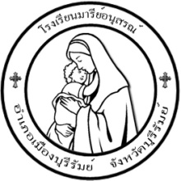

คำสั่งโรงเรียนมารีย์อนุสรณ์
ที่ 55 / 2567
เรื่อง แต่งตั้งคณะกรรมการดำเนินงานวันเฉลิมพระชนมพรรษาฯ
สมเด็จพระนางเจ้าสุทิดา พัชรสุธาพิมลลักษณ พระบรมราชินี

ด้วยคณะกรรมการกลุ่มงานส่งเสริมกิจกรรมนักเรียน ( ฝ่ายกิจการนักเรียน ) โรงเรียนมารีย์อนุสรณ์ อำเภอเมืองบุรีรัมย์ จังหวัดบุรีรัมย์ กำหนดจัดกิจกรรมวันเฉลิมพระชนมพรรษาสมเด็จพระนางเจ้าสุทิดา พัชรสุธาพิมลลักษณ พระบรมราชินี ประจำปี 2567 จัดขึ้นในวันศุกร์ ที่ 31 พฤษภาคม 2567 ตั้งแต่ เวลา 08.00 น. เป็นต้นไป ณ อาคารแมรี่โดม เพื่อเทิดทูนเผยแพร่พระเกียรติคุณ สมเด็จพระนางเจ้าสุทิดา พัชรสุธาพิมลลักษณ พระบรมราชินี เพื่อให้การดำเนินงานเป็นไปด้วยความเรียบร้อยได้บรรลุตามวัตถุประสงค์และสำเร็จลุล่วงไปได้ด้วยดี จึงขอแต่งตั้งคณะกรรมการดำเนินงานรับผิดชอบดังต่อไปนี้ ดังนี้
1. คณะกรรมการฝ่ายบริหารจัดการศึกษาโรงเรียนมารีย์อนุสรณ์
- บาทหลวง ดร.จักรี | พันธ์สมบัติ | ผู้จัดการ/ผู้อำนวยการโรงเรียนมารีย์อนุสรณ์
- บาทหลวงวิชญะ | ประทุมมา | รองผู้อำนวยการโรงเรียนมารีย์อนุสรณ์
- นางสาวสุภารัตน์ | เหลืองรัตนวิมล | รองผู้อำนวยการฝ่ายวิชาการ
- นายสมบัติ | พิมพ์จันทร์ | รองผู้อำนวยการฝ่ายประกันคุณภาพการศึกษาและบุคลากร
- นางพิศมัย | นพคุณ | ผู้ช่วยผู้อำนวยการฝ่ายจิตตาและแพร่ธรรม
- นางภริตพร | นวลเท่า | ผู้ช่วยผู้อำนวยการฝ่ายกิจการนักเรียน
- นางปิยะนุช | สังข์ทองหลาง | ผู้ช่วยผู้อำนวยการฝ่ายธุรการ – การเงิน
- ดร.ศรินนา | แก้วสีเคน | ผู้ช่วยผู้อำนวยการฝ่ายบัญชีและทรัพย์สิน
- นายจตุพล | อ่อนสีทัน | ผู้ช่วยผู้อำนวยการฝ่ายบริหารงานทั่วไป
- นายกิตติศักดิ์ | ศรจันทร์ | ผู้ช่วยผู้อำนวยการฝ่ายสถานที่
- นายสุพจน์ | มูลรังษี | ผู้ช่วยผู้อำนวยการฝ่ายเทคโนโลยีทางการศึกษา
- นางธัญญลักษณ์ | แก้วอำไพ | หัวหน้าฝ่ายปฐมวัย
- นางสาวสมาพร | วาปีกัง | เจ้าหน้าที่การเงิน
มีหน้าที่ ให้คำปรึกษา อำนวยความสะดวก เพื่อให้การจัดกิจกรรม ดำเนินไปด้วยความเรียบร้อย
และมีประสิทธิภาพอำนวยความสะดวกในการปฏิบัติของคณะกรรมการสนับสนุนงบประมาณและ
อุปกรณ์การดำเนินงาน
2. ผู้รับผิดชอบโครงการ
- นางดวงเดือน ศรีคุณ ผู้รับผิดชอบกิจกรรมวันเฉลิมพระชนมพรรษาสมเด็จ
พระนางเจ้าสุทิดา พระบรมราชินี
- นางสาวนันทิตา ยอดน้ำคำ ”
- นางมนทกานต์ ดาทอง หัวหน้างานส่งเสริมกิจกรรมงานนักเรียน
มีหน้าที่ รับผิดชอบกิจกรรมวันเฉลิมพระชนมพรรษาสมเด็จพระนางเจ้าสุทิดาพระบรมราชินี ควบคุม ดูแลกิจกรรมให้เกิดประสิทธิภาพ บรรลุวัตถุประสงค์ของงาน
3. คณะกรรมการประสานงาน
- นางภริตพร นวลเท่า ประธานกรรมการ
- นางดวงเดือน ศรีคุณ กรรมการ
- นางมนทกานท์ ดาทอง กรรมการ
- นางสาวนันทิตา ยอดน้ำคำ กรรมการ
- นายชนเทพ สังข์ทองหลาง กรรมการและเลขานุการ
มีหน้าที่ เป็นคณะทำงานและประสานงานให้ฝ่ายต่างๆ ดำเนินงานไปด้วยความเรียบร้อยและ เกิดประสิทธิภาพสูงสุด
4. คณะกรรมการฝ่ายสถานที่และเครื่องเสียงบนเวที
- นายกิตติศักดิ์ ศรจันทร์ ประธานกรรมการ
- นายจตุพล อ่อนสีทัน กรรมการ
- นายสุพจน์ มูลรังษี กรรมการ
- นายตัณติกร สุขศรี กรรมการ
- นายกวีพงศ์ พลเสพ กรรมการ
- นายพีรวัส แดงป่า กรรมการ
- นางสาวนิฤมล บุญลอย กรรมการ
- นางสาวนิภารัตน์ ไชยริบูรณ์ กรรมการ
- นายอภิสิทธิ์ ประทุมปี กรรมการ (เครื่องเสียง)
- นายอำนวย สังข์ทองหลาง กรรมการและเลขานุการ
มีหน้าที่ ดำเนินการ ควบคุมเครื่องเสียง เตรียมสถานที่ และดูแลการจัดเก็บสถานที่ให้เรียบร้อย
5. คณะกรรมการฝ่ายจัดผูกผ้า /เก็บผ้า /จัดโต๊ะถวายพระพร
- นายอำนวย สังข์ทองหลาง ประธานกรรมการ
- นางสาวนิฤมล บุญลอย กรรมการ
- นางดวงเดือน ศรีคุณ กรรมการ
- นางสาวนุชรจี ศรีคำ กรรมการ
- นางสาวนันทิตา ยอดน้ำคำ กรรมการ
- นางพรธิพา แก้ววิลัย กรรมการ
- นางสาวณัชญาภรณ์ แก่นดี กรรมการ
- นางสาวอนงค์ ทะเรืองรัมย์ กรรมการ
- นางสาวอรวีร์ เพชรภูวง กรรมการ
- นางสาวอรทัย สาทิพจันทร์ กรรมการ
- นางสาวอาภากร สุวรรณพันธ์ กรรมการ
- นางธนู ชนะศึก กรรมการ
- นางสาวทานตะวัน การนา กรรมการ
- นางสาวนิภารัตน์ ไชยริบูรณ์ กรรมการ
- นางสาวรีนา การกระชาติ กรรมการ
- นางสาววันทนา แผ้วพลสง กรรมการและเลชานุการ
มีหน้าที่ ดำเนินการจัดโต๊ะถวายพระพร ผูกผ้า และเก็บผ้าหลังเสร็จงานให้เรียบร้อย
6. คณะกรรมการพิธีการ / พิธีกร
1. นางพิศมัย นพคุณ ประธานกรรมการ
2. นางเพ็ญศรี มะนิตย์รัมย์ กรรมการ ( พิธีกร )
3. นางสาวกัลยา มั่งคั่ง กรรมการ ( พิธีกร )
4. นางมนทกานต์ ดาทอง กรรมการ ( ดูแลนักเรียนถือพานมาลัยกร )
5. นางปาริชาติ วาปิโส กรรมการ ( ดูแลนักเรียนถือพานมาลัยกร )
6. นางสาวโสรญา สีอุเป กรรมการ (ถือพานพุ่ม)
7. นางสาวขนิษฐา นนท์กระโทก กรรมการ (ถือพานพุ่ม)
8. ครูประจำชั้นทุกระดับชั้น กรรมการ (ดูแลนักเรียนร่วมกิจกรรม)
9. นายชนเทพ สังข์ทองหลาง กรรมการและเลขานุการ
มีหน้าที่ จัดทำกำหนดการของพิธีการให้เหมาะสมและสอดคล้องกับกิจกรรม ตรวจสอบความพร้อม
ต่าง ๆ ก่อนเข้าพิธี ฝึกซ้อมทำความเข้าใจกับผู้ร่วมกิจกรรมให้เป็นไปตามลำดับ ตามกิจกรรมดำเนิน
พิธีกรรมตามลำดับอย่างสง่างาม และแก้ไขปัญหาต่าง ๆ ที่เกิดขึ้น
7. คณะกรรมการการเงิน
1. นางปิยะนุช สังข์ทองหลาง ประธานกรรมการ
2. นางอัจฉรา เคยพุดซา กรรมการ
3. นางดวงเดือน ศรีคุณ กรรมการ
4. นางสาวนันทิตา ยอดน้ำคำ กรรมการและเลขานุการ
มีหน้าที่ ดูแล ควบคุมการเบิกจ่ายงบประมาณ และจัดทำหลักฐานการเบิกจ่าย
8. คณะกรรมการจัดทำเอกสาร วัดและประเมินผลกิจกรรม
1. นายชนเทพ สังข์ทองหลาง ประธานกรรมการ
2. นางมนทกานต์ ดาทอง กรรมการ
3. นางละออง แว่นศิลา กรรมการ
4. นางสาวนันทิตา ยอดน้ำคำ กรรมการ
5. นางสาวพรพิมล วรรณมานะ กรรมการ
6. นางดวงเดือน ศรีคุณ กรรมการและเลขานุการ
มีหน้าที่ จัดทำและรวบรวมรายชื่อนักเรียนเข้าร่วมกิจกรรม บันทึกวาระประชุม แบบประเมิน
ความพึงพอใจ ประเมินผล และสรุปรายงานผลกิจกรรมวันเฉลิมพระชนมพรรษาพระนางเจ้าสุทิดา
พระบรมราชินี ให้เป็นไปด้วยความเรียบร้อย
9. คณะกรรมการฝ่ายออกแบบภาพหน้าจอ,บันทึกภาพและวีดีโอ
1. นายสุพจน์ มูลรังษี ประธานกรรมการ
2. นางสาวปิยะนุช ทองทั่ว กรรมการ
3. นางสาวปิยะมาศ ทองทั่ว กรรมการ
4. นายธนกร ทะสุนทร กรรมการและเลขานุการ
มีหน้าที่ ภาพหน้าจอ,บันทึกภาพและถ่ายวิดีโอตลอดทั้งกิจกรรม
10. คณะกรรมการฝ่ายจัดเตรียมสมุดลงนามถวายพระพร
1. นางสาวเดือนเพ็ญ เขียวรัมย์ ประธานกรรมการ
2. นางสาวณัฐรียา อันแสน กรรมการ
3. นางสาวนุชรุจี ศรีคำ กรรมการและเลขานุการ
มีหน้าที่ จัดเตรียมสมุดลงนามถวายพระพรและโต๊ะวาง
หมายเหตุ การแต่งกายของคณะครู
- ชุดปกติขาว ( ผู้บริหาร หัวหน้าสาย หัวหน้าสาระ )
- คณะครู บุคลากร นักเรียน ชุดเสื้อเหลือง
ขอให้ผู้ได้รับการแต่งตั้งปฏิบัติหน้าที่ ที่ได้รับมอบหมายอย่างเคร่งครัด เต็มกำลังความสามารถ เพื่อให้การดำเนินงานมีประสิทธิภาพสูงสุด และบรรลุตามวัตถุประสงค์

สั่ง ณ วันที่ 27 เดือน พฤษภาคม พ.ศ. 2567

ลงชื่อ………………………………………..
(บาทหลวง ดร.จักรี พันธ์สมบัติ)
ผู้จัดการ/ผู้อำนวยการโรงเรียนมารีย์อนุสรณ์

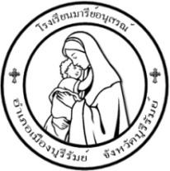
กำหนดการ
พิธีเฉลิมพระชนมพรรษาสมเด็จพระนางเจ้าสุทิดา พัชรสุธาพิมลลักษณ พระบรมราชินี
วันศุกร์ ที่ 31 พฤษภาคม พ.ศ. 2567 เวลา 08.00 น. เป็นต้นไป
ณ อาคารแมรี่โดม โรงเรียนมารีย์อนุสรณ์

07.55 น. - นักเรียนทุกคน เข้าแถวเคารพธงชาติ
08.00 น. - คณะครูและนักเรียนทุกคนพร้อมกันที่แมรี่โดม
08.30 น. - ประธานพิธี (บาทหลวง ดร.จักรี พันธ์สมบัติ) ผู้จัดการ/ผู้อำนวยการ
โรงเรียนมารีย์อนุสรณ์ บาทหลวง วิชญะ ประทุมมา รองผู้อำนวยการ
โรงเรียนมารีย์อนุสรณ์ คณะกรรมการบริหารงานโรงเรียน หัวหน้าสายชั้น
หัวหน้าสาระ เดินทางมาถึงบริเวณพิธี ( เพลงมหาฤกษ์ )
- ประธานพิธีนำคณะกรรมการบริหารงานโรงเรียน หัวหน้าสายชั้น
หัวหน้าสาระ เข้าสู่พิธีการบนเวที เคารพพระแม่มารีย์ ถวายมาลัยกร
จุดเทียน ( เพลง ใครรักเราเท่าแม่ )
- ประธานพิธีถวายพานพุ่มทอง (ด้านขวา) พุ่มเงิน (ด้านซ้าย)
เบื้องหน้าพระบรมฉายาลักษณ์สมเด็จพระนางเจ้าสุทิดา พัชรสุธาพิมลลักษณ
พระบรมราชินี
- ประธานในพิธีอ่านบทถวายพระพรชัยมงคลสมเด็จพระนางเจ้าสุทิดา
พัชรสุธาพิมลลักษณ พระบรมราชินี
- ประธานพิธี และ คณะผู้บริหาร คณะครู นักเรียน ร่วมพิธีร้อง เพลง
เพลงสรรเสริญพระบารมี และถวายความเคารพ
- คณะผู้บริหาร คณะครู นักเรียน ร่วมบันทึกภาพ
- กิจกรรมเทิดพระเกียรติ “น้อมใจภักดิ์”เพื่อร่วมส่งเสริม การออกกำลังกาย
พิธีเฉลิมพระชนมพรรษาสมเด็จพระนางเจ้าสุทิดา พัชรสุธาพิมลลักษณ
พระบรมราชินี

หมายเหตุ การแต่งกาย 1.ชุดปกติขาว ( ผู้บริหาร หัวหน้าสาย หัวหน้าสาระ )
2.ชุดเสื้อเหลือง คณะครู บุคลากร นักเรียน

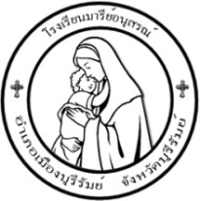

รายงานการประชุม
คณะกรรมการจัดกิจกรรมวันเฉลิมพระเกียรติ
พระสมเด็จพระนางเจ้าสุทิดา พัชรสุธาพิมลลักษณ พระบรมราชินี
ประจำปีการศึกษา 2567
ครั้งที่ 1/2567
วันที่ 23 พฤษภาคม 2567
เวลา 08.00 น. ตึกยออากิม ห้องวิทยาศาสตร์

ผู้เข้าร่วมประชุม
- นางภริตพร | นวลเท่า
- นางดวงเดือน | ศรีคุณ
- นางสาวนันทิตา | ยอดน้ำคำ
- นางมนทกานต์ | ดาทอง
- นายชนเทพ | สังข์ทองหลาง
- นายกิตติศักดิ์ | ศรจันทร์
- นายจตุพล | อ่อนสีทัน
- นายสุพจน์ | มูลรังษี
- นายตัณติกร | สุขศรี
- นายกวีพงศ์ | พลเสพ
- นายพีรวัส | แดงป่า
- นางสาวนิฤมล | บุญลอย
- นางสาวนิภารัตน์ | ไชยริบูรณ์
- นายอภิสิทธิ์ | ประทุมปี
- นายอำนวย | สังข์ทองหลาง
- นางสาวนุชรจี | ศรีคำ
- นางพรธิพา | แก้ววิลัย
- นางสาวณัชญาภรณ์ | แก่นดี
- นางสาวอนงค์ | ทะเรืองรัมย์
- นางสาวอรวีร์ | เพชรภูวง
- นางสาวอรทัย | สาทิพจันทร์
- นางสาวอาภากร | สุวรรณพันธ์
- นางธนู | ชนะศึก
- นางสาวทานตะวัน | การนา
- นางสาวรีนา | การกระชาติ
- นางสาววันทนา | แผ้วพลสง
- นางพิศมัย | นพคุณ
- นางเพ็ญศรี | มะนิตย์รัมย์
- นางสาวกัลยา | มั่งคั่ง
- นางปาริชาติ | วาปิโส
- นางสาวโสรญา | สีอุเป
- นางสาวขนิษฐา | นนท์กระโทก
- นางปิยะนุช | สังข์ทองหลาง
- นางอัจฉรา | เคยพุดซา
- นางสาวพรพิมล | วรรณมานะ
- นางสาวปิยะนุช | ทองทั่ว
- นางสาวปิยะมาศ | ทองทั่ว
- นายธนกร | ทะสุนทร
- นางสาวเดือนเพ็ญ | เขียวรัมย์
- นางสาวณัฐรียา | อันแสน

ผู้ไม่เข้าร่วมประชุม
- ไม่มี
ประธานที่ประชุม นางภริตพร นวลเท่า
ผู้ประชุม นางภริตพร นวลเท่า
เริ่มประชุมเวลา 08.00 น.
ระเบียบวาระที่ 1 เรื่องแจ้งเพื่อทราบ
- กำหนดจัดกิจกรรมพิธีเฉลิมพระชนมพรรษาสมเด็จพระนางเจ้าสุทิดา พัชรสุธาพิมลลักษณ พระบรมราชินีในวันศุกร์ที่ 31 พฤษภาคม 2567 ที่อาคารแมรี่โดม โดยได้ทำคำสั่งแต่งตั้งคณะกรรมการจัดงานวันเฉลิมพระชนมพรรษาสมเด็จพระนางเจ้าสุทิดา พัชรสุธาพิมลลักษณ พระบรมราชินี
ระเบียบวาระที่ 2 รับรองรายงานการประชุม
- ไม่มี

ระเบียบวาระที่ 3 เรื่องสืบเนื่อง
- ไม่มี

ระเบียบวาระที่ 4 เรื่องพิจารณา
ประธานที่ประชุมมอบหมายให้ปฏิบัติหน้าที่ ตามคำสั่ง ให้ปฏิบัติหน้าที่จัดกิจกรรมพิธีเฉลิมพระชนมพรรษาสมเด็จพระนางเจ้าสุทิดา พัชรสุธาพิมลลักษณ พระบรมราชินี ปีการศึกษา 2567 ให้ผู้ปฏิบัติหน้าที่ ตามกำหนดการ ซึ่งในตารางจะมีรายชื่อผู้รับผิดชอบในแต่ละกิจกรรม
ระเบียบวาระที่ 5 เรื่องอื่นๆ
- ไม่มี
ปิดประชุมเวลา 09.00 น.

……………………………………….
นางสาวรีนา การกระชาติ
ผู้บันทึก / รายงานการประชุม

รายงานการประชุม
คณะกรรมการจัดกิจกรรมวันเฉลิมพระเกียรติ
พระสมเด็จพระนางเจ้าสุทิดา พัชรสุธาพิมลลักษณ พระบรมราชินี
ประจำปีการศึกษา 2567
ครั้งที่ 2/2567
วันที่ 28 พฤษภาคม 2567
เวลา 08.00 น. ตึกยออากิม ห้องวิทยาศาสตร์

ผู้เข้าร่วมประชุม
- นางภริตพร | นวลเท่า
- นางดวงเดือน | ศรีคุณ
- นางสาวนันทิตา | ยอดน้ำคำ
- นางมนทกานต์ | ดาทอง
- นายชนเทพ | สังข์ทองหลาง
- นายกิตติศักดิ์ | ศรจันทร์
- นายจตุพล | อ่อนสีทัน
- นายสุพจน์ | มูลรังษี
- นายตัณติกร | สุขศรี
- นายกวีพงศ์ | พลเสพ
- นายพีรวัส | แดงป่า
- นางสาวนิฤมล | บุญลอย
- นางสาวนิภารัตน์ | ไชยริบูรณ์
- นายอภิสิทธิ์ | ประทุมปี
- นายอำนวย | สังข์ทองหลาง
- นางสาวนุชรจี | ศรีคำ
- นางพรธิพา | แก้ววิลัย
- นางสาวณัชญาภรณ์ | แก่นดี
- นางสาวอนงค์ | ทะเรืองรัมย์
- นางสาวอรวีร์ | เพชรภูวง
- นางสาวอรทัย | สาทิพจันทร์
- นางสาวอาภากร | สุวรรณพันธ์
- นางธนู | ชนะศึก
- นางสาวทานตะวัน | การนา
- นางสาวรีนา | การกระชาติ
- นางสาววันทนา | แผ้วพลสง
- นางพิศมัย | นพคุณ
- นางเพ็ญศรี | มะนิตย์รัมย์
- นางสาวกัลยา | มั่งคั่ง
- นางปาริชาติ | วาปิโส
- นางสาวโสรญา | สีอุเป
- นางสาวขนิษฐา | นนท์กระโทก
- นางปิยะนุช | สังข์ทองหลาง
- นางอัจฉรา | เคยพุดซา
- นางสาวพรพิมล | วรรณมานะ
- นางสาวปิยะนุช | ทองทั่ว
- นางสาวปิยะมาศ | ทองทั่ว
- นายธนกร | ทะสุนทร
- นางสาวเดือนเพ็ญ | เขียวรัมย์
- นางสาวณัฐรียา | อันแสน

ผู้ไม่เข้าร่วมประชุม
- ไม่มี
ประธานที่ประชุม นางภริตพร นวลเท่า
ผู้ประชุม นางภริตพร นวลเท่า
เริ่มประชุมเวลา 08.00 น.

ระเบียบวาระที่ 1 เรื่องแจ้งเพื่อทราบ
- กำหนดจัดกิจกรรมพิธีเฉลิมพระชนมพรรษาสมเด็จพระนางเจ้าสุทิดา พัชรสุธาพิมลลักษณ พระบรมราชินีในวันศุกร์ที่ 31 พฤษภาคม 2567 ที่อาคารแมรี่โดมโดยได้ทำคำสั่งแต่งตั้งคณะกรรมการจัดงานแต่ละฝ่ายให้ประจำตามจุดต่างๆ และฝึกซ้อมการถวายพระพรชัยมงคล

ระเบียบวาระที่ 2 รับรองรายงานการประชุม
- ไม่มี

ระเบียบวาระที่ 3 เรื่องสืบเนื่อง
- ไม่มี

ระเบียบวาระที่ 4 เรื่องพิจารณา
-
ระเบียบวาระที่ 5 เรื่องอื่นๆ
- ไม่มี
ปิดประชุมเวลา 09.00 น.
………………………………………..
นางสาวรีนา การกระชาติ
ผู้บันทึก / รายงานการประชุม

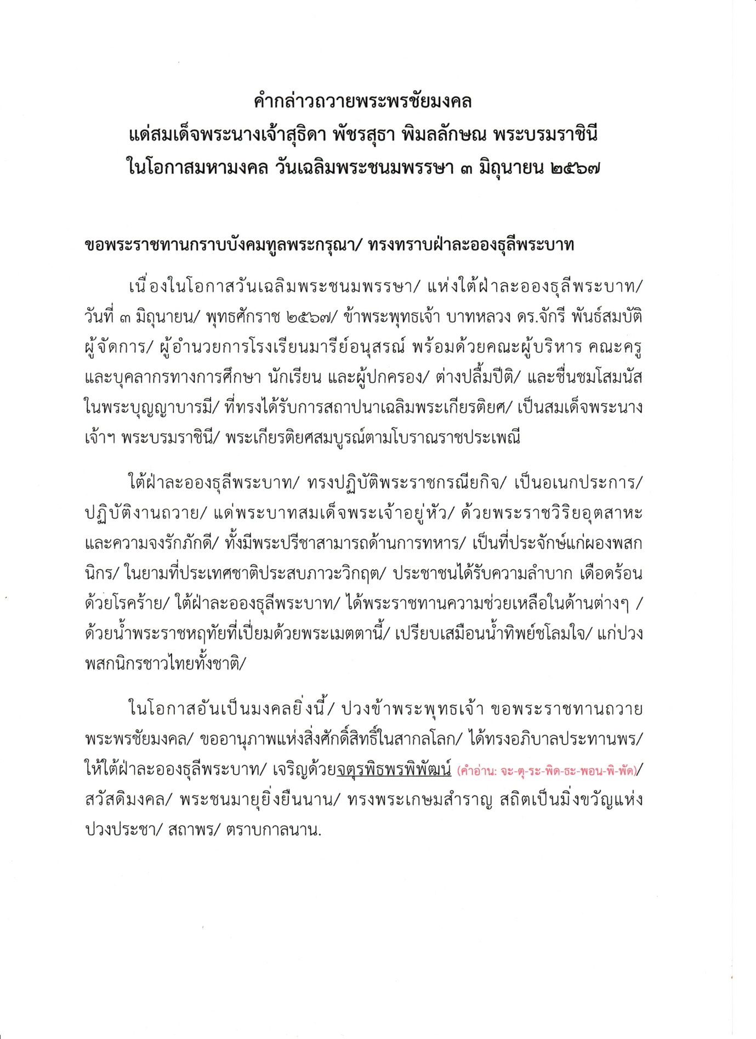

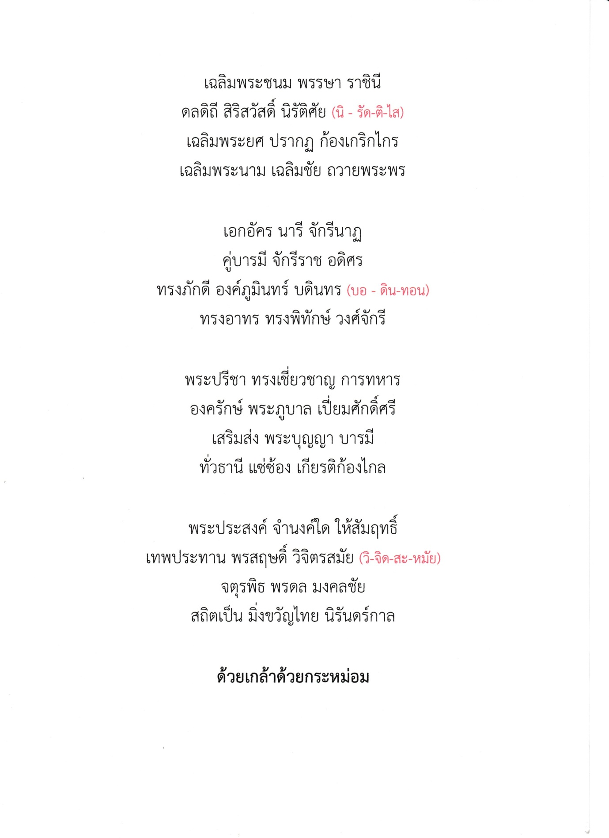

แบบประเมินความความพึงพอใจกิจกรรมวันเฉลิมพระชนมพรรษาพระราชินี ปีการศึกษา 2567
วันศุกร์ที่ 31 พฤษภาคม 2567 โรงเรียนมารีย์อนุสรณ์ จังหวัดบุรีรัมย์

ส่วนที่ 1 ข้อมูลทั่วไปของผู้ตอบแบบสอบถาม
เพศ ⃞ ชาย ⃞ หญิง
สถานะ ⃞ ครู ⃞ บุคลากร
⃞ นักเรียน
ส่วนที่ 2 ความพึงพอใจของผู้ตอบแบบสอบถาม
โปรดแสดงความคิดเห็นโดยการทำเครื่องหมาย ในช่องว่างตามลำดับความคิดเห็นของท่าน
รายการประเมินความพึงพอใจ | ระดับความพึงพอใจ
รายการประเมินความพึงพอใจ | มากที่สุด | มาก | ปานกลาง | น้อย | น้อยที่สุด
1. การประชาสัมพันธ์กิจกรรมวันเฉลิมพระชนมพรรษา สมเด็จพระนางเจ้าสุทิดา พัชรสุธาพิมลลักษณ พระบรม ราชินี
2. คณะผู้บริหาร คณะครู บุคลากรทางการศึกษา และนักเรียนได้มีโอกาสแสดงออกถึงความ จงรักภักดีต่อ สมเด็จพระนางเจ้าสุทิดา พัชรสุธาพิมลลักษณ พระบรมราชินีด้วยการกล่าวสำนึกในพระมหากรุณาธิคุณ อันล้นพ้นหาที่สุดมิได้
3. สถานที่จัดกิจกรรมเหมาะสม ตกแต่งสวยงามสมพระเกียรติ
4. ความประทับใจ/ความพึงพอใจในการดำเนินงานกิจกรรม วันแห่งการเรียนรู้วันเฉลิมพระชนมพรรษาพระราชินี
5. ความเหมาะสมของระยะเวลาในการจัดกิจกรรม
ส่วนที่ 3 ข้อเสนอแนะ
………………………………………………………………………………………………………………..………………………………………………………………………………………..………………………………………………………………………………………………………………..………………………………………..……………………………………………………………………………………………………………
ฝ่ายกิจการงานนักเรียน
โรงเรียนมารีย์อนุสรณ์
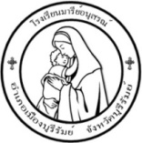
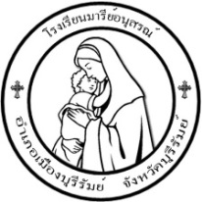
บันทึกข้อความ
หน่วยงาน ฝ่ายกิจการนักเรียน / โรงเรียนมารีย์อนุสรณ์ วันที่ 20 พฤษภาคม 2567
เรื่อง ขออนุมัติงบประมาณ งานส่งเสริมกิจกรรมนักเรียน ฝ่ายกิจการนักเรียนระดับขั้นพื้นฐาน
เรียน ผู้บริหารโรงเรียนมารีย์อนุสรณ์
ด้วยฝ่ายกิจการนักเรียนระดับขั้นพื้นฐาน โรงเรียนมารีย์อนุสรณ์ จังหวัดบุรีรัมย์ ได้จัดกิจกรรมงานวันเฉลิมพระชนมพรรษาสมด็จพระนางเจ้าสุทิดาฯ ในปีการศึกษา 2567 โดยมีวัตถุประสงค์เพื่อใช้ในการจัดงานฝ่ายกิจการนักเรียน
เพื่อให้การดำเนินงานเป็นไปตามวัตถุประสงค์จึงใคร่ขอเบิกงบประมาณในการดำเนินงานในครั้งนี้ โดยมีรายละเอียดดังต่อไปนี้
ลำดับ | รายการ | จำนวนเงิน
1. | -ค่ามาลัยกร | 200
2 | -ค่ากระดาษ A4 | 100
 | รวมเป็นเงินทั้งสิ้น | 300

จึงเรียนมาเพื่อโปรดพิจารณา

ขอแสดงความนับถือ
ลงชื่อ..............................................ผู้รับผิดชอบโครงการ ลงชื่อ………………………………………….ผู้พิจารณา
( นางดวงเดือน ศรีคุณ ) ( นางภริตพร นวลเท่า )

ผู้รับผิดชอบโครงการ หัวหน้าฝ่ายกิจการงานนักเรียน
ลงชื่อ………………………………………….ผู้ตรวจสอบ
( นางปิยนุช สังข์ทองหลาง )
ความคิดเห็นผู้บริหาร

…………………………………………………………

ลงชื่อ............................................ผู้อนุมัติ
( บาทหลวง ดร. จักรี พันธ์สมบัติ )
ผู้จัดการ/ผู้อำนวยการโรงเรียนมารีย์อนุสรณ์

ประมวลภาพกิจกรรม

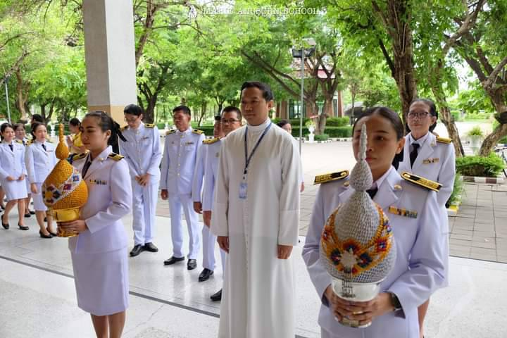

คุณพ่อ บาทหลวง ดร. จักรี พันธ์สมบัติ เป็นประธานพิธีถวายพระพรชัยมงคล
สมด็จพระนางเจ้าสุทิดาฯ พัชรสุธาพิมลลักษณ พระบรมราชินี

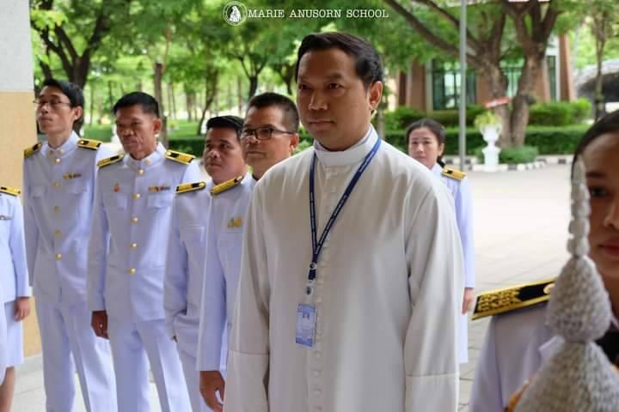

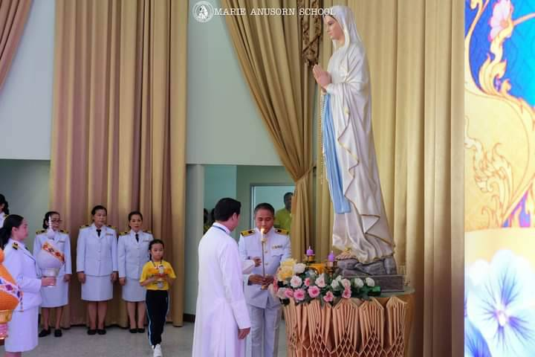

คุณพ่อ บาทหลวง ดร. จักรี พันธ์สมบัติ พร้อมด้วยผู้บริหารจุดเทียนบูชาพระแม่มารีย์

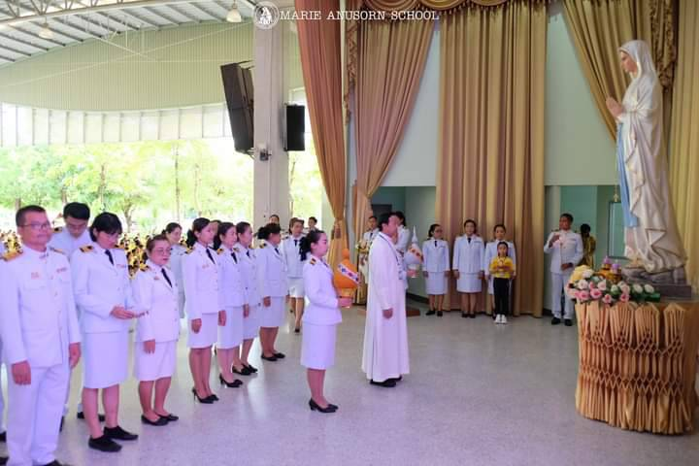
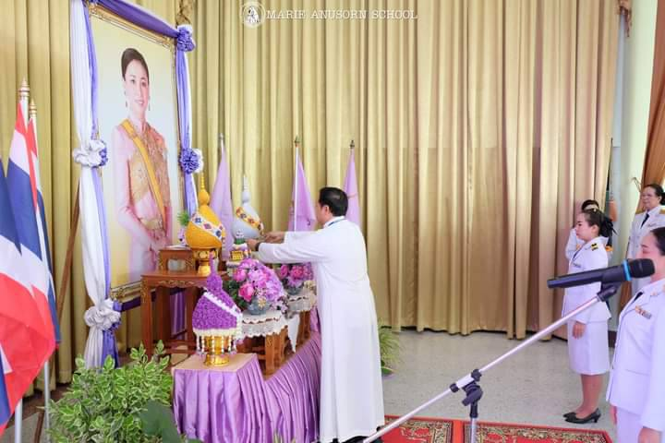
ประธานในพิธีวางพานพุ่มเงินพุ่มทอง
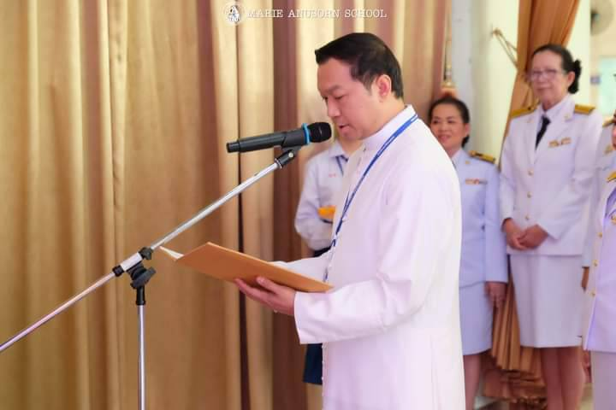

ประธานในพิธีกล่าวถวายพระพรชัยมงคล
เนื่องในวันเฉลิมพระชนมพรรษาสมเด็จพระนางเจ้าสุทิดา พัชรสุธาพิมลลักษณ พระบรมราชินี

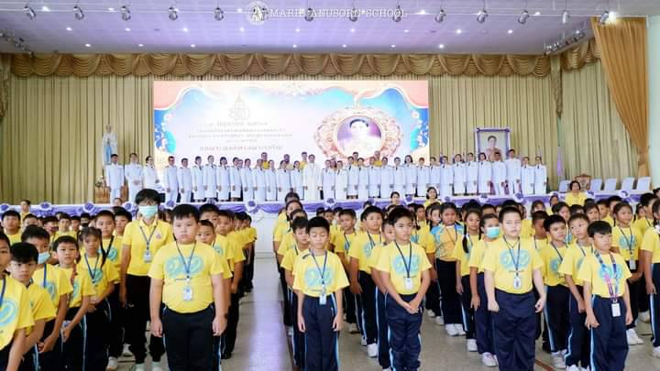

ประธานในพิธีและคณะผู้บริหารถ่ายภาพร่วมกัน
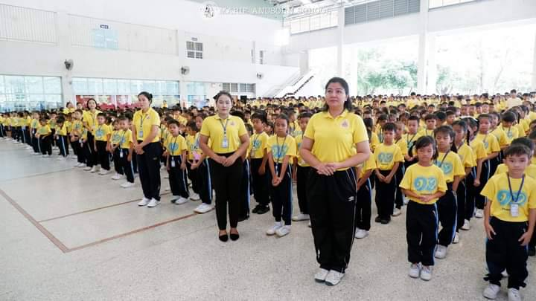

กิจกรรมเทิดพระเกียรติ “น้อมใจภักดิ์”เพื่อร่วมส่งเสริม การออกกำลังกาย

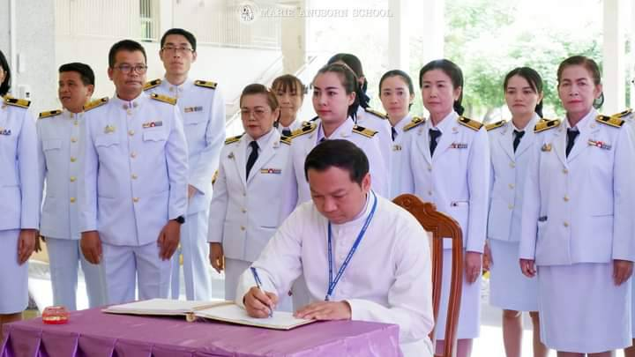

ประธานในพิธีลงนามถวายพระพร

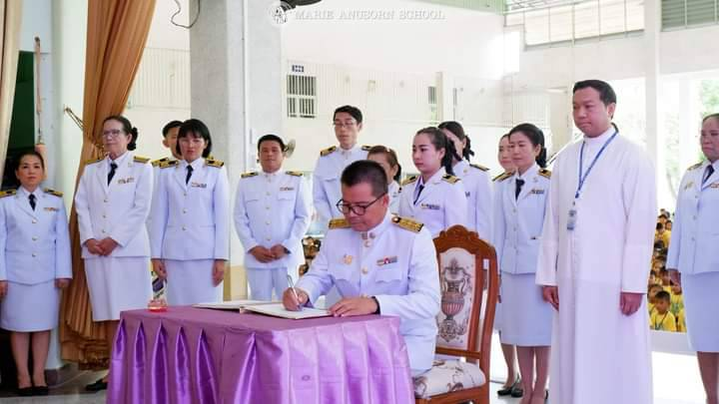

ม.สมบัติ พิมพ์จันทร์ ลงนามถวายพระพร

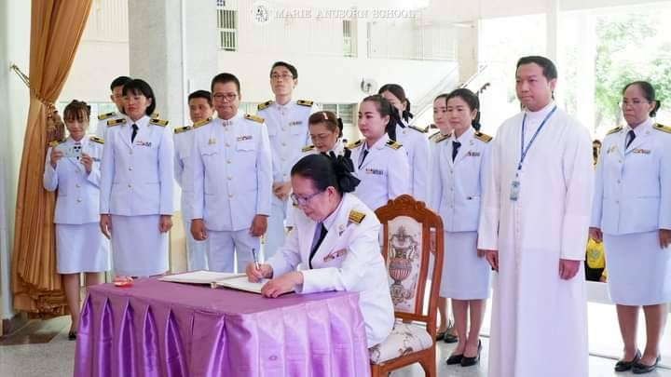
มิสสุภารัตน์ เหลืองรัตนวิมล ลงนามถวายพระพร

